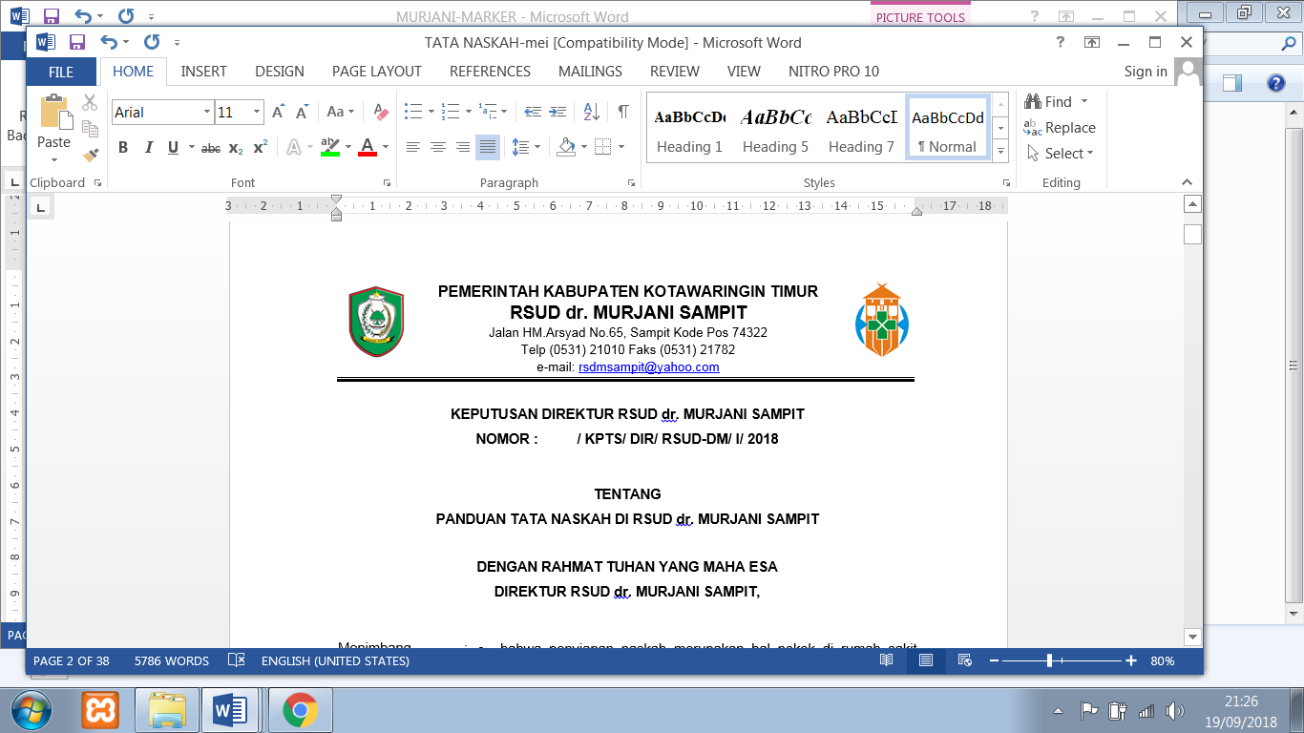

**KEPUTUSAN DIREKTUR RSUD dr. MURJANI SAMPIT**

**NOMOR : / KPTS/ DIR/ P06/ RSUD-DM/ I/ 2018**

**TENTANG**

**PENYELENGGARAAN PELAYANAN**

**INSTALASI BEDAH SENTRAL**

**DENGAN RAHMAT TUHAN YANG MAHA ESA**

**DIREKTUR RSUD dr. MURJANI SAMPIT**

|  |  |  |
| --- | --- | --- |
| MENIMBANG | : | 1. Unit kamar bedah adalah bagian dari rumah sakit yang memberikan pelayanan medis kepada pasien dalamtindakan operasi. 2. Bahwa rumah sakit mempunyai sistem untuk menyediakan pelayanan kamar bedah yang dibutuhkan dalam pelayanan klinis dan kebutuhan pemberi pelayanan kesehatan. Pelayanan yang diberikan harus memenuhi standar dirumah sakit, nasional juga undang-undang dan peraturan. 3. Bahwaberdasarkan pertimbangan sebagaimana dimaksud huruf (a) dan (b) diatas, maka diperlukan Kebijakan Penyelenggaraan Pelayanan Instalasi Bedah Sentral di RSUD dr. Murjani Sampit |
| MENGINGAT | : | 1. [Undang-undang Nomor 36 tahun 2009](http://ngada.org/uu36-2009bt.htm) tentang Kesehatan 2. [Undang-Undang Nomor 44 Tahun 2009 tentang Rumah Sakit](http://ngada.org/uu44-2009.htm) 3. Undang-undang Nomor 29 tahun 2004tentang Praktek Kedokteran 4. Peraturan Menteri Kesehatan Republik Indonesia Nomor 148 Tahun 2010 tentang ijin dan Penyelenggaraan Praktek Keperawatan 5. Peraturan Bupati Kotawaringin Timur Nomor 53 Tahun 2009 tentang Rincian Tugas Pokok, Fungsi dan Uraian Tugas Rumah Sakit Umum Daerah dr. Murjani Sampit |
| MEMUTUSKAN | | |
| MENETAPKAN | : |  |
| KESATU | : | Peraturan Direktur RSUD dr. Murjani Sampit tentang Kebijakan Penyelenggaraan Pelayanan Kamar Bedah RSUD dr. Murjan iSampit |
| KEDUA | : | Pedoman Pelayanan Instalasi Bedah Sentral RSUD dr. Murjani Sampit sebagaimana tercantum dalam Lampiran Keputusan ini. |
| KETIGA | : | Keputusan ini berlaku sejak tanggal diterbitkan dan apabila terdapat kesalahan atau kekeliruan dalam penetapan ini, maka akan dilakukan  Perubahan dan perbaikan sebagaimana mestinya |

Ditetap di : Sampit

Pada Tanggal : 2 Januari 2018

DIREKTUR RSUD dr. MURJANI

**dr. DENNY MUDA PERDANA, Sp. Rad**

NIP. 19621121 199610 1 001

TEMBUSAN :

1. Kepala Instalasi Bedah Sentral
2. Penjab Instalasi Bedah Sentral
3. Arsip